Правила установки знаков доступности
Предлагаем примеры визуального оформления входных групп, помещений и тд.

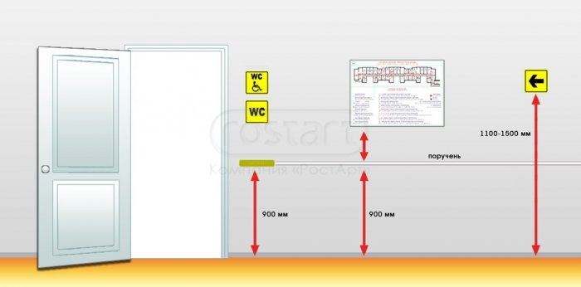

Адаптация для Холла
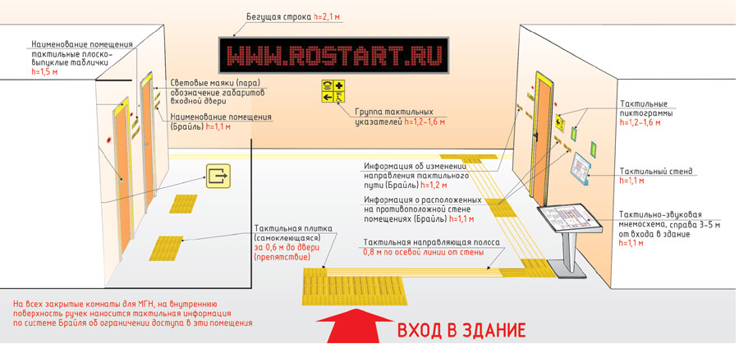

Адаптация для входной группы
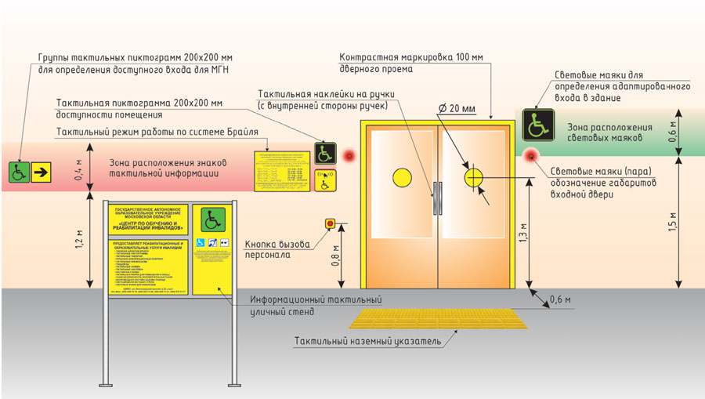

Адаптация для туалетной комнаты
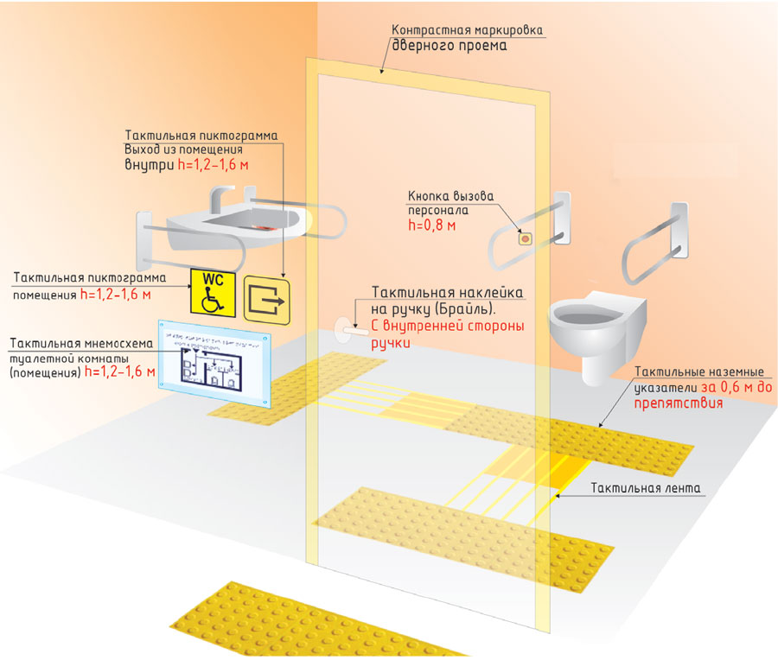

Адаптация для автопарковки для малоподвижных групп граждан
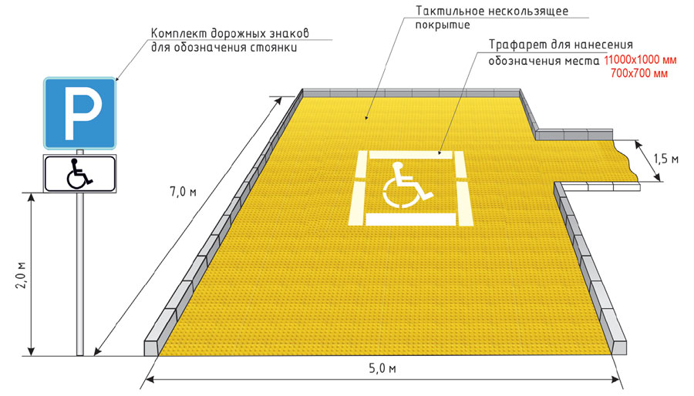

Лестничные конструкции
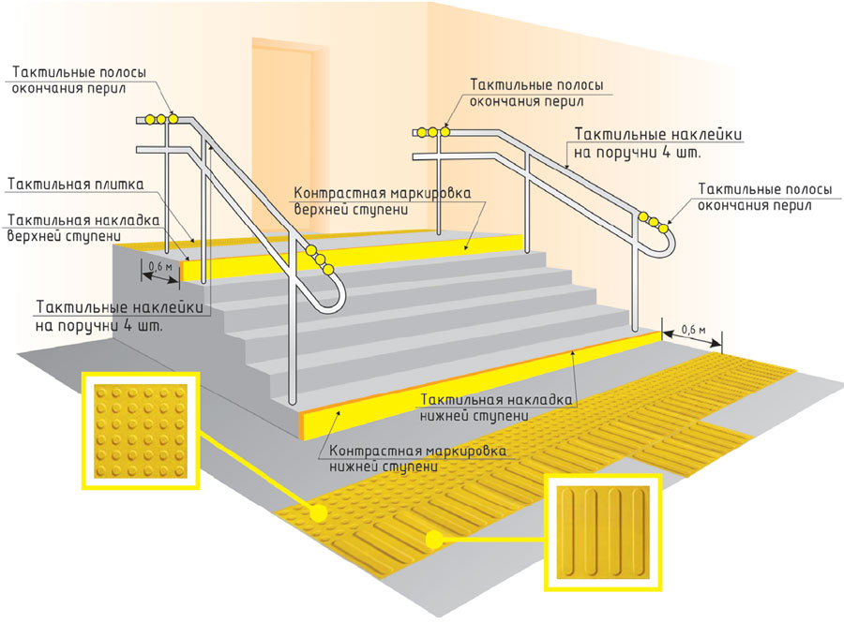

Пандусы для малоподвижных групп граждан
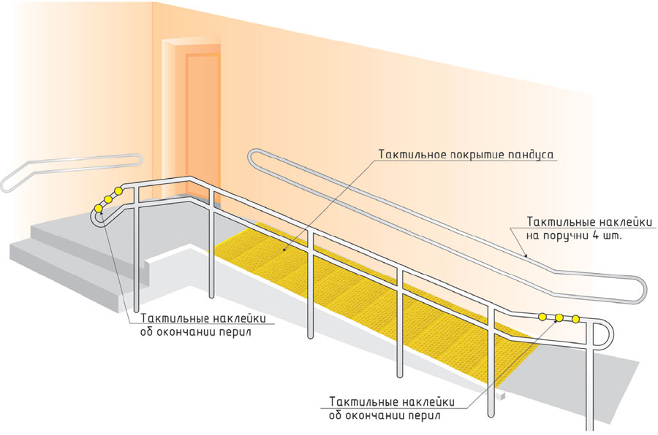

СП1 | 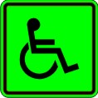 | Доступность для инвалидов всех категорий | Табличка объемная размером 150*150 мм, доступность для инвалидов всех категорий. Табличка изготовлена из пластика толщиной 2-3 мм, цвет зеленый. Рельефная поверхность выполнена из пластика толщиной 2-3 мм, цвет чёрный, общая толщина тактильного знака от 4 до 6 мм, высота рельефа от 2 до 3 мм. Крепление на двухсторонний скотч 3М.
СП2 | 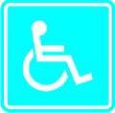 | Доступность для инвалидов в креслах колясках | Табличка объемная размером 150*150 мм, доступность для инвалидов в креслах-колясках. Табличка изготовлена из пластика толщиной 2-3 мм, цвет синий. Рельефная поверхность выполнена из пластика толщиной 2-3 мм, цвет белый, общая толщина тактильного знака от 4 до 6 мм, высота рельефа от 2 до 3 мм. Крепление на двухсторонний скотч 3М.
СП5 | 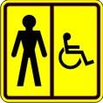 | Туалет для инвалидов (М) | Табличка объемная размером 150*150 мм, туалет для инвалидов (М). Табличка изготовлена из пластика толщиной 2-3 мм, цвет желтый. Рельефная поверхность выполнена из пластика толщиной 2-3 мм, цвет чёрный, общая толщина тактильного знака от 4 до 6 мм, высота рельефа от 2 до 3 мм. Крепление на двухсторонний скотч 3М.
СП6 | 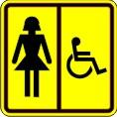 | Туалет для инвалидов (Ж) | Табличка объемная размером 150*150 мм, туалет для инвалидов (Ж). Табличка изготовлена из пластика толщиной 2-3 мм, цвет желтый. Рельефная поверхность выполнена из пластика толщиной 2-3 мм, цвет чёрный, общая толщина тактильного знака от 4 до 6 мм, высота рельефа от 2 до 3 мм. Крепление на двухсторонний скотч 3М.
СП8 |  | Подъем / Спуск для инвалидов (ступеньки) | Табличка объемная размером 150*150 мм, пути эвакуации. Табличка изготовлена из пластика толщиной 2-3 мм, цвет желтый. Рельефная поверхность выполнена из пластика толщиной 2-3 мм, цвет чёрный, общая толщина тактильного знака от 4 до 6 мм, высота рельефа от 2 до 3 мм. Крепление на двухсторонний скотч 3М.
СП9 |  | Вход в помещение | Табличка объемная размером 150*150 мм, вход в помещение. Табличка изготовлена из пластика толщиной 2-3 мм, цвет желтый. Рельефная поверхность выполнена из пластика толщиной 2-3 мм, цвет чёрный, общая толщина тактильного знака от 4 до 6 мм, высота рельефа от 2 до 3 мм. Крепление на двухсторонний скотч 3М.
СП10 |  | Выход из помещения | Табличка объемная размером 150*150 мм, выход из помещения. Табличка изготовлена из пластика толщиной 2-3 мм, цвет желтый. Рельефная поверхность выполнена из пластика толщиной 2-3 мм, цвет чёрный, общая толщина тактильного знака от 4 до 6 мм, высота рельефа от 2 до 3 мм. Крепление на двухсторонний скотч 3М.
СП11 |  | Направление движения, поворот | Табличка объемная размером 150*150 мм, направление движения (поворот). Табличка изготовлена из пластика толщиной 2-3 мм, цвет желтый. Рельефная поверхность выполнена из пластика толщиной 2-3 мм, цвет чёрный, общая толщина тактильного знака от 4 до 6 мм, высота рельефа от 2 до 3 мм. Крепление на двухсторонний скотч 3М.
СП12 |  | Информация, место расположения мнемосхемы | Табличка объемная размером 150*150 мм, информация, место расположения мнемосхемы. Табличка изготовлена из пластика толщиной 2-3 мм, цвет белый. Рельефная поверхность выполнена из пластика толщиной 2-3 мм, цвет чёрный, общая толщина тактильного знака от 4 до 6 мм, высота рельефа от 2 до 3 мм. Крепление на двухсторонний скотч 3М.
СП17 |  | Аптечка | Табличка объемная размером 150*150 мм, аптечка. Табличка изготовлена из пластика толщиной 2-3 мм, цвет желтый. Рельефная поверхность выполнена из пластика толщиной 2-3 мм, цвет красный (крест), окантовка периметра цвет черный, общая толщина тактильного знака от 4 до 6 мм, высота рельефа от 2 до 3 мм. Крепление на двухсторонний скотч 3М.
15 |  | Осторожно двери! Пленка монтируется на входные двери | Наклейка из флуоресцентной пленки диаметр 14 см Монтаж производится на высоте 155-165 см
16 | 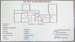 | Мнемосхема тактильная (стационарная) | Мнемосхема тактильная размером 640*470 см, выполненна на ПВХ пластике толщиной 3-4 мм. Наименование объектов прописаны Кириллицей и дублируются шрифтом Брайля.
17 |  | Парковка для инвалидов | Дорожный знак из 2 -х составляющих размер 700*700 мм и 350*700 мм Материал оцинкованная сталь. В комплект входят хомуты для крепления 2 шт.
18 | 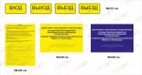 | Рельефно-информационный  Комплекс — РиК (тактильно-точечный комплекс) | 1) Таблички с наименованием учреждения;  2) Таблички с нанесением информации информации в виде тактильных пиктограмм о правилах поведения на прилегающей территории;  3) Таблички с обозначением места ВХОДА, ВЫХОДА и ВЪЕЗДА, ВЫЕЗДА автотранспорта

